6.6. Зависимые имена
объявление или выражение | объявление или сравнения
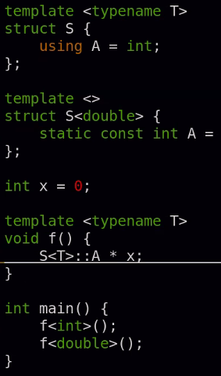 | 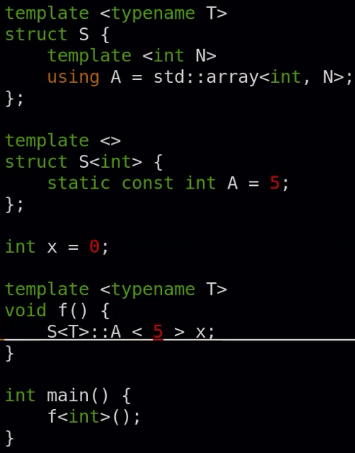
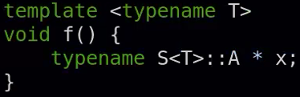 | 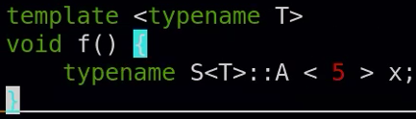
Замечание: слева CE в первой строке и корректная запись во второй.
Решение: дописание typename (но тогда не будет компилироваться double).
объявление или сравнения | решение
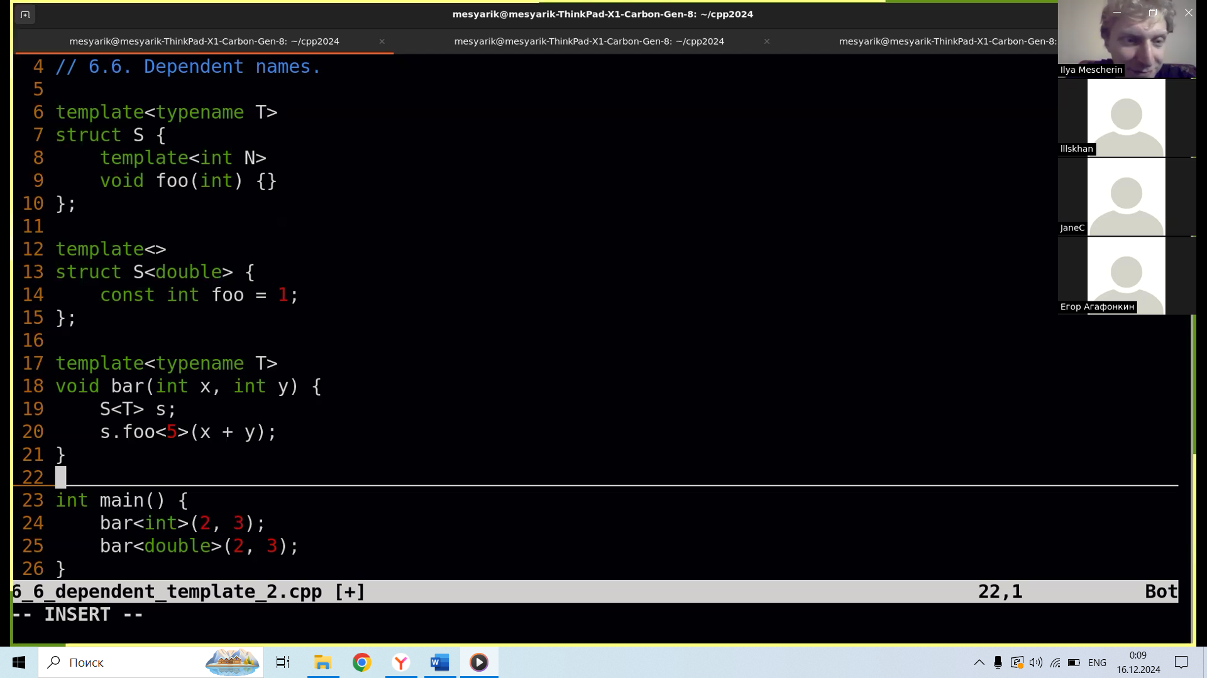 | 